**业务过程文档**

**---泊车宝**

第二十一小组

成员：罗旋斌（PM）

吕德超

裴玉林

阙俊杰

时间：2016-10-1**6**

# 系统业务过程模型

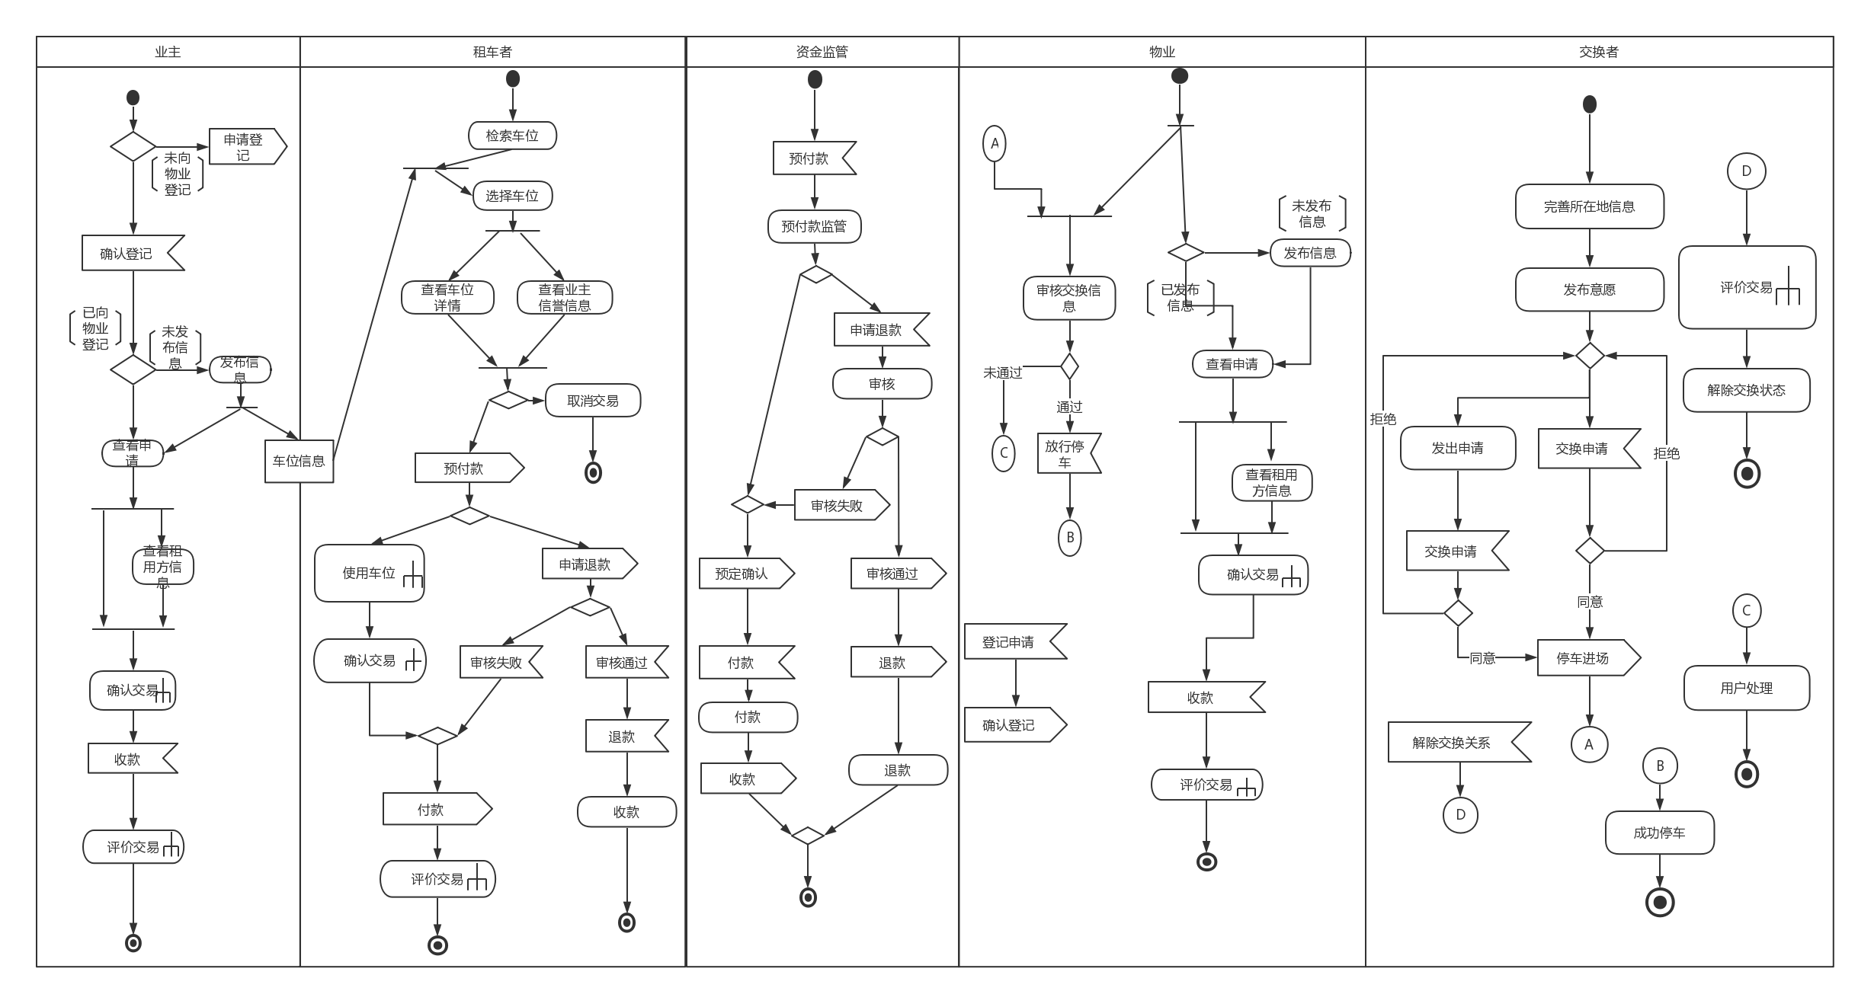

确认交易详细业务过程模型：

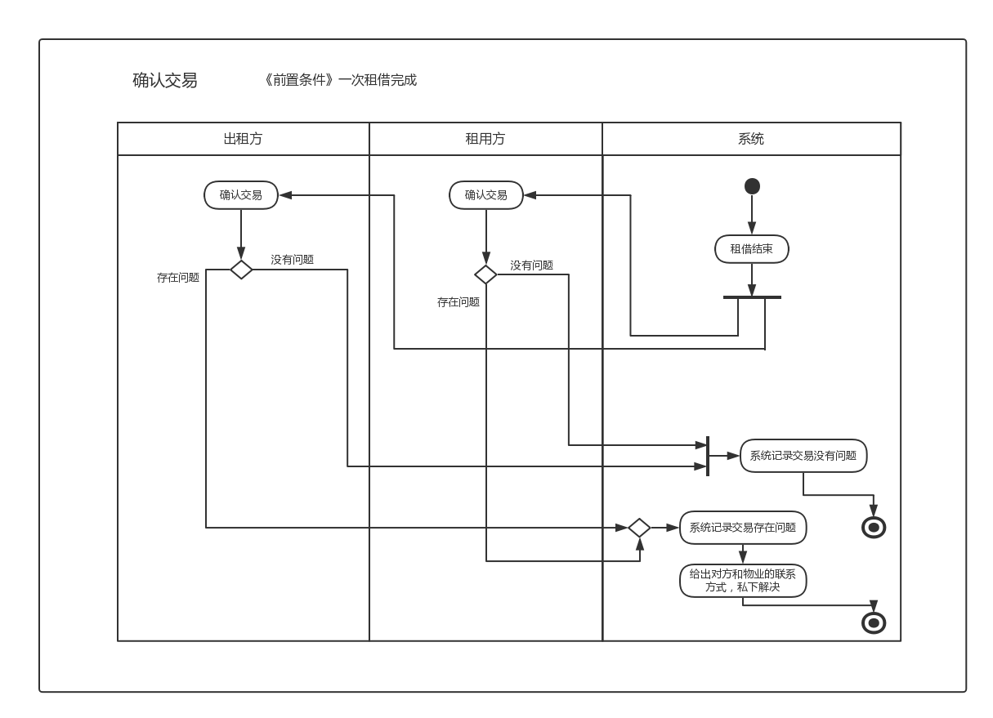

评价交易详细业务过程模型

